《台式虎钳的结构、传动分析》
《机械基础》课程

课程单元教学设计

单元名称： 台式虎钳的结构、传动分析
所属专业（教研室）： 计算机辅助设计与制造

制定人： 高显辉

制定时间：

聊城高级工程职业学校

课程名称 | 机械基础
一、授课信息
教学单元 | 台式虎钳的结构、传动分析
授课班级 | 2021级数控中专班 | 授课人数 | 53
授课时间 |  | 学时 | 2 学时
授课方式 | 项目化教学 | 授课地点 | 机械装调实训室（实训北楼605）
使用教材 | 《机械基础》第六版 中国劳动社会保障出版社
教学内容 | 螺旋传动是利用螺杆（丝杠）和螺母组成的螺旋副来实现传动。螺旋传动主要用来把主动件的回转运动转变为从动件的直线往复运动。螺旋传动具有结构简单，工作连续、平稳。承载能力强，传动精度高等优点，广泛用于各种机械额仪表中。  常用的螺旋传动有普通螺旋传动、差动螺旋传动和滚珠螺旋传动。  内容要点：  1.螺旋传动的类型；  2.普通螺旋传动的结构、工作原理、特点和应用场合；  3.普通螺旋传动运动方向的判定；  4.普通螺旋传动直线移动距离的计算。
二、教学目标
素质目标 | 1.在小组合作和展示中逐步培养善沟通、会表达的基本素养；  2.通过使用双手判断螺纹旋向和螺旋传动的运动方向，锻炼学生的动手能力和分析能力；  3.在小组互评和自我评价中，培养学生实事求是、公平对待的诚信意识。
能力目标 | 1.能在二维工作台上找出滚珠丝杠并说出滚珠丝杠的作用；  2.能判定普通螺旋传动的运动方向；  3.会计算普通螺旋传动直线移动距离。
知识目标 | 1.了解螺旋传动的特点和应用场合；  2.掌握螺旋传动的类型；  3.掌握普通螺旋传动运动方向的判定方法；  4.掌握普通螺旋传动直线移动距离的计算方法。
三、教学重难点
教学重点 | 1.螺旋传动的类型；  2.普通螺旋传动运动方向的判定方法。
教学难点 | 普通螺旋传动直线移动距离的计算。

四、教学实施过程
课前预习
环 节 |  | 教学内容 | 学生活动 | 教师活动 | 教学手段 | 教学方法 | 设计意图
准备  任务 |  | - 台式虎钳传动方式；  - 螺旋传动的类型；  - 普通螺旋传动的结构、工作原理、特点和应用场合；  - 普通螺旋传动运动方向判定；  5.普通螺旋传动直线移动距离的计算。 | 1.登录班级钉钉群，接收课前任务并观看“二维工作台传动”微课视频；  2.通过互联网搜索和查阅教材，查找资料，就疑难问题在线与教师交流；  3.完成课前任务并上传至钉钉群。 | 1.教师在钉钉群发布课前任务和微课视频；  2.教师在线互动指导、答疑；  3.检查记录学生网络资源阅读情况和课前任务完成情况。 | 自主探究法 | 班级钉钉群、  微课视频 | 1.把概念性知识学习放到课前，提升课中学习效率和针对性，为课中问题探究和解决做好准备；  2.拓宽学生学习的时间和空间，培养学生自主学习的意识和探究能力。
课中提升
环 节 |  | 教学内容 | 学生活动 | 教师活动 | 教学手段 | 教学方法 | 设计意图
聚焦任务4' |  | 情境设计：  聊城市技师学院需要承办2022年聊城市机械装调比赛，为了确保大赛设备符合比赛的技术要求，需要对山东栋梁科技设备有限公司生产的八台机械装调综合实训装置进行调试。小张作为设备售后维护维修员，在对二维工作台螺旋传动维护时，发现螺旋传动方向和台面移动最大距离数据丢失，需要分析和计算，满足大赛要求。 | 根据机械装调综合实训装置二维工作台螺旋传动的分析计算任务，进入工作情境。  领取课堂任务，思考教师提出的问题。 | 展示二维工作台螺旋传动的视频：对于出现的二维工作台螺旋传动数据丢失现象，维护检修员小张应该怎么分析和计算？引出任务目标：如何分析和排除二维工作台螺旋传动出现螺旋传动方向和台面移动最大距离数据丢失现象？ | 视频 | 任务驱动 法 | 任务要求力争与真实工作流程保持一致，使学习过程与工作过程对接，在学习专业知识和专业技能的同时培养综合职业能力。
 |  |  |  |  | 仿真软件  PPT 课件 | 任务驱动 法 | 任务要求力争与真实工作流程保持一致，使学习过程与工作过程对接，在学习专业知识和专业技能的同时培养综合职业能力。
 |  | 对接机械设备维修、维护员工作标准，分析和排除二维工作台故障的主要步骤：  1.准备工作；  2.确定螺旋传动类型；  3.普通螺旋传动的组成和工作原理：  4.普通螺旋传动的特点和应用场合；  5.普通螺旋传动运动方向的判定；  6.普通螺旋传动直线移动距离的计算。 | 根据台虎钳螺旋传动出现的故障，结合课前预习和教材信息，小组讨论确定分析和排除台虎钳螺旋传动数据丢失问题的处理方法。 | 引导学生分析台虎钳螺旋传动方向和台面移动最大距离数据丢失的解决方法，引导学生确定方法，点评总结。 | 仿真软件 | 讨论归纳法 | 培养学生分析问题的能力。
激活旧知  5' |  | - 螺纹的类型；  - 螺纹的基本参数。 | 积极回答教师提出的问题，思考如何应用学过的知识完成本节任务 | 设计问题引导学生回顾学过的知识，启发学生认识本节任务与学过知识之间的关联。 | 分析报告 | 讨论归纳 法 | 通过复习学过的知识为完成本节任务做好铺垫，培养学生温故知新的好习惯。
示证新知 | 螺旋传动类型的确定36' | - 常用螺旋传动类型；  - 普通螺旋传动结构；  - 普通螺旋传动工作原理；  - 普通螺旋传动特点和应用场合。 | - 以小组合作的形式确定台虎钳螺旋传动的类型；  - 分析台虎钳螺旋传动的组成；  - 分析普通螺旋传动的工作原理；  4.探讨普通螺旋传动的特点和应用场合；  5.上台展示、小组互评、填写分析报告。 | 1.引导学生结合普通丝杠和教材信息确定螺旋传动的类型：  2.引导学生分析和查找普通螺旋传动的组成、工作原理和应用场合；  3.巡回指导、纠错、点评。 | 实物观测  PPT展示 | 分析对比法  合作探究法 | 通过螺旋传动类型的确定和螺旋传动的结构组成，培养学生的观察对比能力；通过普通螺旋传动工作原理的分析，锻炼学生分析问题的能力。

应用新知 | 普通螺旋传动运动方向的判定20' | - 左右手判别普通丝杠螺纹的旋向；  - 单动和双动螺旋传动的判别；  3.根据左右手法则判断二维工作台上下台面的运动方向。 | 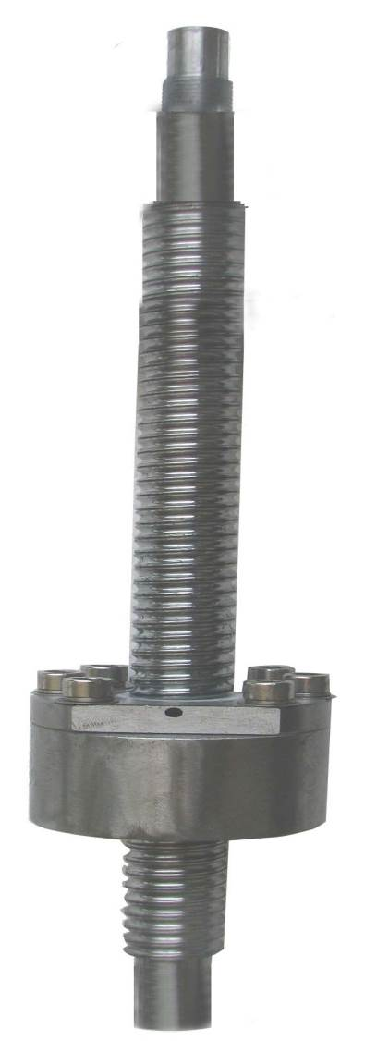  - 小组讨论普通丝杠螺纹的旋向，根据判别方法，螺纹为右旋螺纹；  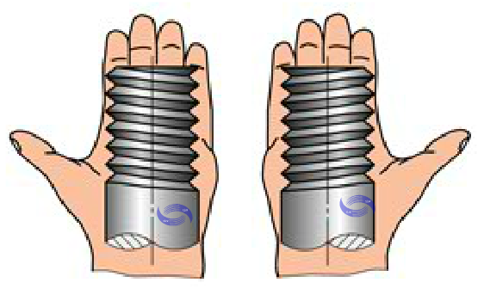  - 运转虎钳，结合教材信息判断属于单动螺旋传动；  - 右手法则判别普通螺旋传动的运动方向；  4.上台展示，小组互评，填写分析报告。 | 1.引导学生以小组的形式判别普通丝杠上螺纹的旋向，看哪组判断的快；  2.引导学生判断普通螺旋传动属于单动还是双动螺旋传动，看哪组判断的快；  3.引导学生使用左右手法则判断台虎钳螺旋传动的方向，看哪组判断的快；  4.巡回指导、纠错、点评。 | 组间竞争  PPT展示 | 直观展示法  问题驱动法  讨论法 | 通过学生左右手判断螺纹旋向和螺旋传动方向，培养学生的动手能力和分析问题、解决问题的能力。
融会贯通 | 普通螺旋传动直线移动距离的计算18' | - 螺纹导程的测量；  - 回转周数的记录；  3.螺旋传动直线移动距离计算公式如下：  $$L={\text{NP}}_{h}$$  $L$-螺杆（螺母）移动距离，$\text{mm}$；  $N$-回转周数；  $P_{h}$-螺纹导程，$\text{mm}$。 | 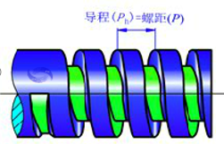  - 分组使用游标卡尺测量普通丝杠的螺纹导程；  2.转动手柄，记录从台面从一端运动到另一端手柄回转周数；  3.把数据代入计算公式$L={\text{NP}}_{h}$中，求出普通螺旋传动直线移动的距离$L$；  4.对移动距离测量和计算不准确的进行调整；  5.上台展示，小组互评，填写分析报告。 | - 安排任务：使用游标卡尺测量普通丝杠的螺纹导程；  - 引导学生记录手柄回转周数；  3.巡回指导，对于算的最快的小组提出表扬，对于算错的小组给与指导。 | 组间竞争  测量、记录  计算  PPT展示 | 动手操作法  任务驱动法 | 通过动手测量螺纹导程、旋转手柄记录回转周数，锻炼学生的动手操作能力、数据读取和记录能力。通过计算螺旋传动直线移动距离，锻炼学生的计算能力。
总结  任务  5' |  | - 螺旋传动的类型：  - 普通螺旋传动的结构、工作原理和应用场合；  3.普通螺旋传动运动方向的判定；  4.普通螺旋传动直线移动距离的计算。 | 对本单元所学知识进行总结,提炼知识点和技能点，反思本小组成员表现的不足之处,完成分析报告,填写综合评价表，客观真实反映自己和小组其他同学的表现。 | 引导学生总结知识点和技能点，综合评价学生，评选优秀小组和个人。 | 学生总结、教师补充评价  PPT | 讨论归纳法 | 总结巩固所学知识，培养学生总结反思的好习惯和诚信意识。

课后拓展
环 节 | 教学内容 | 学生活动 | 教师活动 | 教学手段 | 教学方法 | 设计意图
布置课后作业、拓展  任务  2' | 1.台虎钳上的螺旋传动属于什么类型，有哪些部分组成?  2.普通螺旋传动的工作原理是什么？适用于什么场合？  3.普通螺旋传动中，螺杆或螺母的移动方向怎么判断？ | 记录课后作业和课后拓展任务，按要求完成，有问题及时在线和教师交流，完成后钉钉群提交。 | 安排课后作业和拓展任务，对作业和拓展任务提出要求。钉钉群线上交流答疑、评价反馈完成情况。 | 总结提高  拓展应用 | 自主学习 法 | 及时巩固所学知识，通过拓展任务车床的螺旋传动分析，补充螺旋传动的知识，加深学生对所学知识的理解和应用。

五、 教学反思
不足之处 | 1.学生预习参与度不高，影响课上教学的实施。  2.部分学生在课上环节中发现问题、解决问题的能力较差。
改进设想 | 加强学生课前线上资源的学习，加强督导；改进设计课上教学环节，使课堂教学符合学生实际情况。

